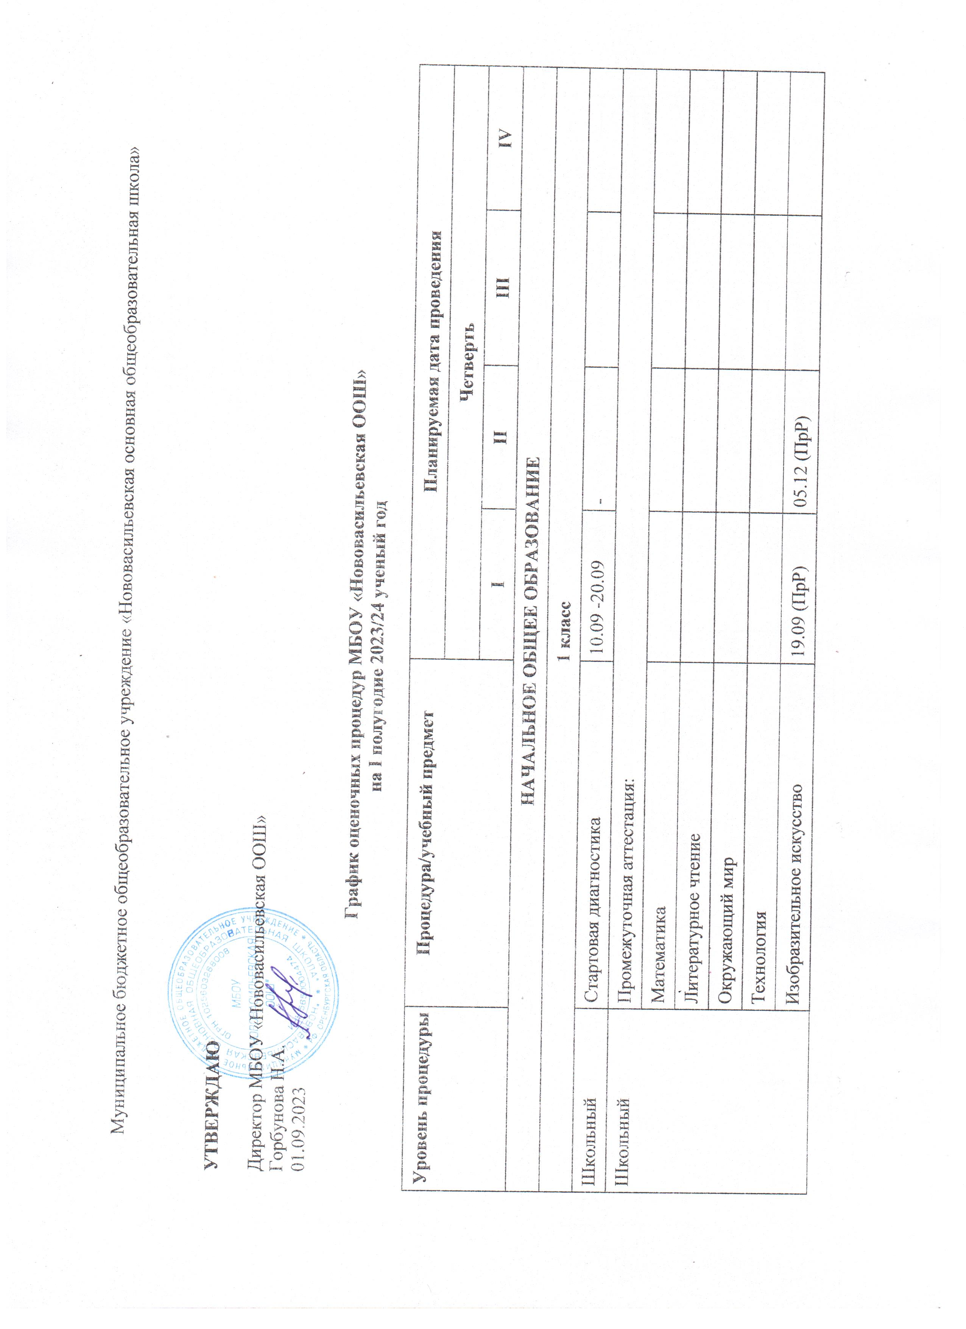

|  |  |  |  |  |  |  |  |
| --- | --- | --- | --- | --- | --- | --- | --- |
|  | Музыка |  |  |  | |  | |
| Физическая культура |  |  |  | |  | |
| **2 класс** | | | | | | | |
| Школьный | Промежуточная аттестация: | | | | | | |
| Русский язык | 24.10 (ПР) | 28.12 (Д) |  | |  | |
| Литературное чтение | 03.10 (ПР) 18.10 (ПР) | 22.12 (ПР) |  | |  | |
| Математика | 13.09 (ВКР) | 07.11(КР) 24.11 (КР) |  | |  | |
| Окружающий мир | 02.10 (ПР) | - |  | |  | |
| Иностранный язык | - | 13.12 (КР) |  | |  | |
| Технология | 22.09 (П) | 15.12 П) |  | |  | |
| Изобразительное искусство | 11.09 (ПрР) | 11.12 (ПрР) |  | |  | |
| Музыка | - | - |  | |  | |
| Физическая культура | - | - |  | |  | |
| **3 класс** | | | | | | | |
| Школьный | Промежуточная аттестация | | | | | | |
| Русский язык | - | 05.12 (ПР) |  | |  | |
|  | Литературное чтение | 04.10 (ПР) | 23.11 (ПР) 20.12 (ПР) |  | |  | |
| Математика | 15.09 (ВКР) 18.10 (КР) | 15.12 (КР) |  | |  | |
|  | Окружающий мир | 26.10 (ПрР) | 30.11 (ПрР) 28.12 (ПР) |  | |  | |
| Иностранный язык | 23.10 (КР) | - |  | |  | |
| Технология | 15.09 (П) | 08.12 (П) |  | |  | |
| Изобразительно искусство | 25.09 (ПрР) | 18.12 (ПрР) |  | |  | |
| Музыка | - | - |  | |  | |
| Физическая культура | - | - |  | |  | |
| **4 класс** | | | | | | | |
| Федеральный | Русский язык | 15.03-20.05.2024  Всероссийские проверочные работы | | | | | |
| Математика |
| Окружающий мир |
| Региональный | Русский языку | 14.09 (ВМР) | 13.12 (МР) |  | |  | |
| Математика | 19.09 (ВМР) | 05.12 (МР) |  | |  | |
| Зачет по физической культуре |  |  |  | | 22.04- 27.04 (З) | |
| Школьный | Промежуточная аттестация: | | | | | | |
| Русский язык | 14.09 (ВКР) 03.10 (КР) 25.10 (КР) | 16.11 (КР) 29.11 (КР) 15.12 (КР) 29.12 (КР) |  | |  | |
| Литературное чтение | 13.09 ВКР) 27.09 (ПР) 19.10 (ПР) 26.10 (ПР) | 15.11 (ПР) 20.12 (КР) |  | |  | |
|  | Математика | 19.09 (ВКР) 26.09 (КР) 12.10 (КР) | 28.11 (КР) 22.12 (КР) |  | |  | |
| Окружающий мир | 12.09 (ВКР) 14.09 (ПрР) 19.09 (ПрР) |  |  | |  | |
|  | Технология | 15.09 (ВКР) | 21.12 (КР) |  | |  | |
| Иностранный язык | 23.10 (КР) |  |  | |  | |
| ОРКСЭ | - |  |  | |  | |
| Изобразительное искусство | 03.10 (ПрР) | 05.12 (ПрР) |  | |  | |
| Музыка | 11.09 (ВКР) | 18.12 (КР) |  | |  | |
| Физическая культура | - | - |  | |  | |
| **ОСНОВНОЕ ОБЩЕЕ ОБРАЗОВАНИЕ** | | | | | | | |
| **5 класс** | | | | | | | |
| Федеральный | Русский язык | 15.03-20.05.2024  Всероссийские проверочные работы | | | | | |
| Математика |
| Предмет на основе случайного выбора: в соответствии с графиком |
| Предмет на основе случайного выбора: в соответствии с графиком |
| Региональный | Региональное мониторинговое  тестирование (в рамках проекта  «Цифровая школа Оренбуржья») |  | 13.11-02.12 |  | |  | |
| Школьный | Стартовая диагностика (история, география, биология, ОДНКР) | 10.09- 30.09 |  |  | |  | |
| Школьный | Русский язык | 13.09 (ВКР) | 28.11 (Д) 15.12 (Д) |  | |  | |
|  | Литература | - | 26.12 (С) 28.12 (Т) |  | |  | |
|  | Математика | 08.10 (КР) |  |  | |  | |
| Биология | - | - |  | |  | |
| Иностранный язык | 29.09 (КР) 19.10 (КР | 24.11 (КР) 08.12 (КР) 29.12 (КР) |  | |  | |
| История | - | - |  | |  | |
| Обществознание | - | - |  | |  | |
| ОДНКР | - | - |  | |  | |
| География | - | - |  | |  | |
| Технология | - | 25.10 (П) |  | |  | |
| Изобразительное искусство | 15.09 (ПрР) | 22.12 (ПрР) |  | |  | |
| Музыка | - | - |  | |  | |
| Физическая культура | - | - |  | |  | |
| **6 класс** | | | | | | | |
| Федеральный | Русский язык |  | | | | | |
| Математика |
|  | Предмет на основе случайного выбора: в соответствии с графиком: история, обществознание | 15.03-20.05.2024  Всероссийские проверочные работы | | | | | |
| Предмет на основе случайного выбора: в соответствии с графиком: биология, география |
| Региональный | Региональное мониторинговое  тестирование (в рамках проекта «Цифровая школа Оренбуржья») |  | 13.11-02.12 |  | |  | |
| Школьный | Стартовая диагностика (обществознание) | 10.09- 30.09 |  |  | | |  |
| Школьный | Промежуточная аттестация: | | | | | | |
| Русский язык | 14.09 (Д) 20.10 (Д) | 17.11 (С) 23.11 (Д) 13.12 (Д) 29.12 (Д) |  | |  | |
| Литература |  | 21.11 (С) |  | |  | |
| Математика | 09 .10 (КР) | 13.12 (КР) |  | |  | |
| Биология | - | - |  | |  | |
| Иностранный язык | 06.10 (КР) 19.10 (КР) | 24.11 (КР) 08.12 (КР) 28.12 (КР) |  | |  | |
| История | - | 27.11 (Т) |  | |  | |
| Обшествознание | - | - |  | |  | |
| ОДНКР | - | - |  | |  | |
|  | География | - | 14.11 (Т) |  | |  | |
| Технология | - | 04.10 (П) 20.12 (П) |  | |  | |
| Изобразительное искусство | 22.09 (ПрР) | 15.12 (ПрР) |  | |  | |
| Музыка | - | - |  | |  | |
| Физическая культура | - | - |  | |  | |
| **7 класс** | | | | | | | |
| Федеральный | Русский язык |  | | | | | |
| Математика | 15.03-20.05.2024  Всероссийские проверочные работы | | | |  | |
| Предмет на основе случайного выбора: в соответствии с графиком: история, обществознание, география |
| Предмет на основе случайного выбора: в соответствии с графиком: биология, физика |  | |  | |
| Иностранный язык |
| Региональный | Региональное мониторинговое тестирование (в рамках проекта «Цифровая школа Оренбуржья») |  | 13.11-02.12 |  | |  | |
| Публичный зачет по геометрии |  |  |  | | 13.05-18.05 (З) | |
| Школьный | Стартовая диагностика (алгебра, геометрия, вероятность и статистика, информатика, физика) | 10.09- 30.09 |  |  | |  | |
| Школьный | Промежуточная аттестация | | | | | | |
| Русский язык | 12.09 (КР) 18.09 (С) 03.10 (С) 16.10 (С) | 22.11 (И) 29.11 (Д) 18.12 (С) 27.12 (Д) |  | |  | |
| Литература | 04.10 (С) 20.10 (С) |  |  | |  | |
| Алгебра |  | 06.11 (КР) |  | |  | |
| Геометрия |  | 28.12 (КР) |  | |  | |
| Вероятность и статистика |  |  |  | |  | |
| Информатика |  |  |  | |  | |
| Физика |  | 28.12 (Т) |  | |  | |
| Иностранный язык | 26.09 (КР) 06.10 (КР) | 21.11 (КР) 07.12 (КР) 22.12 (КР) |  | |  | |
| Биология | - | - |  | |  | |
| История | - | 28.11 (Т) |  | |  | |
| Обществознание | - | 15.11 (Т) 22.11 (Т) |  | |  | |
| География | 02.10 (Т) 26.10 (Т) | 23.11 (Т) |  | |  | |
| Технология | 11.09 (П) | 04.12 (П) |  | |  | |
| Изобразительное искусство | 15.09 (ПрР) | 22.12 (ПрР) |  | |  | |
|  | Музыка | - | - |  | |  | |
| ОБЖ | 22.09 (Т) | 27.10 (Т) |  | |  | |
| Физическая культура |  |  |  | |  | |
| **8 класс** | | | | | | | |
| Федеральный | Русский язык | 15.03-20.05.2024  Всероссийские проверочные работы | | | | | |  |
| Математика |
| Предмет на основе случайного выбора: в соответствии с графиком: история, обществознание, география |
| Предмет на основе случайного выбора: в соответствии с графиком: биология, физика, химия |  | | | | | |
| Региональный | Региональное мониторинговое тестирование (в рамках проекта «Цифровая школа Оренбуржья») |  | 13.11-02.12 |  | |  | |
| Публичный зачет по геометрии |  |  |  | | 13.05-18.05 (З) | |
| Школьный | Стартовая диагностика (химия, ОБЖ) | 10.09- 30.09 |  |  | |  | |
| Школьный | Промежуточная аттестация: | | | | | | |
| Русский язык | 15.09 (ВКР) 06.10 (С) | 06.11 (И) |  | |  | |
| Литература | 26.10 (С) | 19.12 (С) |  | |  | |
| Математика | - | 06.11 (КР) |  | |  | |
| Геометрия | - | 28.12 (КР) |  | |  | |
|  | Вероятность и статистика |  |  |  | |  | |
| Информатика | 09.10 (Т) | 04.12 (Т) |  | |  | |
| Физика | - | 15.12 (Т) |  | |  | |
| Иностранный язык | 22.09 (КР) 13.10 (КР) | 28.11 (КР) 15.12 (КР) |  | |  | |
| История | - | 27.11 (Т) |  | |  | |
| Обществознание | - | - |  | |  | |
| География | 26.09 (Т) 19.10 (Т) | - |  | |  | |
| Биология | - | - |  | |  | |
|  | Химия | - | 17.11 (Т) |  | |  | |
| Технология | 25.09 П) | 04.12 (П) |  | |  | |
| Музыка | - | - |  | |  | |
| ОБЖ | - | - |  | |  | |
| Физическая культура | - | - |  | |  | |
| **9 класс** | | | | | | | |
| Федеральный | Итоговое собеседование |  | 14.11 (ПИС) | 14.02 (ИС) 13.03 (доп срок) | | 15.04 (доп срок) | |
| Русский язык |  |  |  | | 25.04 (ПЭ) | |
| Математика |  |  | 12.03 (ПЭ) | |  | |
| Предмет по выбору |  |  | 19.02- 24.02 (МР) | |  | |
| Предмет по выбору |  |  | 19.02- 24.02 (МР) | |  | |
| Региональный | Русский язык | 30.09 (ВМР) | 29.11 (МР) |  | |  | |
| Математика | 23.09 (ВМР) | 12.12 (МР) |  | |  | |
| Предмет по выбору | 09.10-14.10 (МР) |  |  | |  | |
| Региональное мониторинговое тестирование (в рамках проекта «Цифровая школа Оренбуржья») | - | 13.11-02.12 |  | |  | |
| Зачет по физической культуре | - | - |  | | 22.04-27.04 (З) | |
| Муниципальный | Математика | - | 20.11- 25.11 (КР гр. риска) | | 26.02- 29.02 (КР гр. риска) |  | |
| Школьный | Промежуточная аттестация: | | | | | | |
|  | Русский язык | 21.09 (КР) 04.10 (И) 25.10 (И) | 08.11 (С) 06.12 (КР) 14.12 (С) |  | |  | |
| Литература | 14.09 (С) | 10.11 (С) 19.12 (С) |  | |  | |
| Математика | 06.11 (КР) | - |  | |  | |
| Геометрия | 26.10 (КР) | 12.12 (КР) |  | |  | |
| Вероятность и статистика | - | - |  | |  | |
| Информатика | - | 18.12 (Т) |  | |  | |
| Физика | - | 17.11 (Т) |  | |  | |
| Иностранный язык | 27.09 (КР) 09.10 (КР) | 20.11 (КР) 13.12 (КР) 22.12 (КР) |  | |  | |
|  | История | - | 27.11 (Т) |  | |  | |
| Обшествознание | - | 14.12 (Т) |  | |  | |
| География | 15.09 (Т) 06.10 (Т) | 22.11 (Т) 08.12 (Т) 29.12 (Т) |  | |  | |
| Биология | - | - |  | |  | |
|  | Химия | 20.09 (Т) | 08.11 (Т) |  | |  | |
|  | Технология | 18.09 (П) | 18.12 (П) |  | |  | |
|  | ОБЖ | - | - |  | |  | |
|  | Физическая культура | - | - |  | |  | |

**Сокращение названий форм оценочных процедур:**

**Всероссийский уровень**

Всероссийские проверочные работы (ВПР) Итоговое собеседование (ИС) Основной государственный экзамен (ОГЭ) Пробный экзамен в форме ОГЭ

**Региональный уровень**

Входная мониторинговая работа (ВМР) Мониторинговая работа (МР) Зачет по физической культуре (З) Публичный зачет (ПЗ)

**Школьный уровень**

Стартовая диагностика (СД) Входная контрольная работа (ВКР) Контрольная работа (КР) Проверочная работа (ПР) Практическая работа (ПрР) Сочинение (С) Изложение (И) Диагностическая работа (ДР) Проект (П) Тест (Т)